广州白云国际机场股份有限公司  
企业研发费用归集及税前加计

扣除咨询服务项目

采购文件

采购人：广州白云国际机场股份有限公司

2023年3月

总 目 录

第一部分 邀请函

第二部分 供应商须知

第三部分 合同条款

第四部分 项目报价文件格式

第五部分 用户需求书

# 第一部分 邀 请 函

## 邀请函

广州白云国际机场股份有限公司（以下简称“本公司”）就企业研发费用归集及税前加计扣除咨询服务项目进行国内公开采购，现邀请合格的供应商（以下简称“报价人”）提交密封报价文件。

**1.项目概况**

1. 项目名称：企业研发费用归集及税前加计扣除咨询服务。
2. 项目地点：广州市
3. 项目内容：

为本公司提供服务内容主要包括：研发费用归集基础资料梳理、研发项目全流程管理、研发费用辅助账编制、研发费用加计扣除优惠明细申报等咨询服务。

1. 资金来源：企业自筹资金。

**2.采购内容**

1. 采购内容及限价

|  |  |  |  |
| --- | --- | --- | --- |
| **序号** | **服务内容** | **数量** | **采购最高限价** |
| **1** | 企业研发费用归集及税前加计扣除咨询服务 | 1项 | 人民币：10万元（含税） |
| 合计 | | | 人民币：10万元（含税） |

注：供应商必须对全部服务内容进行报价，服务费为固定总价包干，在项目范围不变的情况下，该费用在合同执行期间不作调整。

1. 服务内容

为本公司提供企业研发费用归集及税前加计扣除咨询服务，包括以下内容：

1.完成股份公司研发体系搭建，包括不限于制度文件、研发报表和财务归集报表编制。

2.完成研发项目立项管理、财务研发费用归集等相关培训。

3.完成研发费用税前加计扣除优惠明细申报及汇算清缴相关咨询服务。

4.配合完成研发费用归集考核目标。

5.配合完成研发费用辅助账编制。

6.配合完成企业研发费用归集基础资料整理。

7.配合完成填报统计局相关口径统计工作。

1. 时间要求

按照财务数据披露时间节点前，完成研发费用归集相关数据。

**3.合格供应商资格条件：**

1. 报价人必须是中国境内注册的合法企业或机构（提供营业执照或执业许可证复印件）。
2. 报价人需在广东省机场管理集团有限公司资源交易信息平台(wz.gdairport.com)主页中“合作商注册”模块，按规定格式填写正确的供应商登记信息，登记为合格的候选供应商（已注册的除外）。并提供应商登陆系统打印的合作商登记表并加盖公章。
3. 2020年1月1日至今，报价人没有因腐败或欺诈行为而被政府或业主宣布取消投标资格；同时，2020年1月1日年至今报价人（包括其关联公司）与采购人无发生各种诉讼、仲裁和不良投诉（须就此项内容提供承诺函并加盖报价人公章）；
4. 报价人不得被列为信用中国（http://www.creditchina.gov.cn/）的失信被执行人或企业经营异常名录（截图格式见附录10）；
5. 报价人不得被列为严重违法失信企业名单（黑名单），以“国家企业信用信息公示系统”网站（www.gsxt.gov.cn）查询为准，报价人需在采购公告发布后从“国家企业信用信息公示系统”网站截图并加盖公章（截图格式见附录11）；
6. 报价人不得被列入中国执行信息公开网（http://zxgk.court.gov.cn/）的全国法院失信被执行人名单，报价人需在竞价公告发布后从“中国执行信息公开网”网站截图并加盖公章（截图格式见附录12）；
7. 报价人互为隶属或关联关系的，不得在该项目中同时报价。
8. 本项目不接受联合体报价。
9. 已登记为本项目报价人。

**4.采购文件获取**

1. **采购文件获取时间：**2023年 3月24日至2023年3月31日（节假日除外）的上午9：30～11：30，下午14：00～16：00（北京时间），由供应商代表在广东省机场管理集团有限公司资源交易信息平台(wz.gdairport.com)直接下载。

**5.报价文件的提交形式、地址和截止时间**

1. 报价人须现场递交和邮寄两种方式递交项目报价文件。
2. 报价文件现场递交地址为：广州白云国际机场南工作区自编一号机场股份有限公司本部办公楼610室，收件人：荀女士
3. 报价文件递交截止时间：2023年3月31日11:30。（邮寄方式递交的报价文件以文件寄出时间为准）
4. 报价文件按指定时间、地点送达，逾期递交的报价文件恕不接受。
5. 采购人不接受以邮件、电话、传真等形式的报价。

**6.本项目不设未成交供应商经济补偿，准备报价文件和递交报价文件所发生的任何成本或费用由供应商自理。**

**7.有关此次采购之事宜，可按下列地址向采购人查询：**

采购人：广州白云国际机场股份有限公司

地 址：广州白云国际机场南工作区自编一号广州白云国际机场股份有限公司本部办公楼223室

联系人：赵先生

联系电话：020-36063548

**8.业务监督**

供应商可以对本次采购活动中的任何违法及不公平内容向广州白云国际机场股份有限公司建设管理部实名反馈。

联系电话：020-36067950，020-36063493

# 第二部分 供 应 商 须 知

## 目录

一、说 明 7

1. 项目说明 7

2. 定义 8

3. 合格的供应商 8

4. 合格的服务 8

5. 报价费用 8

二、采购文件 9

6. 采购文件构成 9

7. 采购文件的澄清 9

8. 采购文件的修改 9

9. 采购语言及计量单位 9

三、项目报价文件的编制 10

10. 项目报价文件 10

11. 商务文件（含资格审查文件）编制要求 10

12. 技术文件（技术服务方案）编制要求（可与商务文件合并装订） 10

13. 计算机文件 11

14. 知识产权和专利权 11

15. 保密 11

16. 报价文件有效期 11

17. 不允许偏离的条款 12

四、项目报价文件的递交 13

18. 项目报价文件的密封和标记 13

19. 递交报价文件截止时间 13

20. 迟交的项目报价文件 13

五、综合评审过程 14

21. 报价文件的递交 14

22. 评审小组 14

23. 项目报价文件的评审 14

24. 报价文件的详细评审 15

25. 综合得分计算 16

26. 成交供应商的确定 16

27. 与采购人的接触 16

六、授予合同 17

28. 资格后审 17

29. 合同授予标准 17

30. 授予合同时更改采购服务数量的权力 17

31. 接受和拒绝任何或所有报价文件的权力 17

32. 成交通知书 17

33. 签订合同 17

34. 成交结果通知 18

## 一、说 明

### 项目说明

* 1. 广州白云国际机场股份有限公司拟就企业研发费用归集及税前加计扣除咨询服务项目进行国内采购，本项目采用综合评审方式确定成交供应商，广州白云国际机场股份有限公司组织综合评审工作。
  2. 采购范围

1. 采购内容及限价：

|  |  |  |  |
| --- | --- | --- | --- |
| **序号** | **服务内容** | **数量** | **采购最高限价** |
| **1** | 企业研发费用归集及税前加计扣除咨询服务 | 1项 | 人民币：10万元（含税） |
| 合计 | | | 人民币：10万元（含税） |

注：供应商必须对全部服务内容进行报价，服务费为固定总价包干，在项目范围不变的情况下，该费用在合同执行期间不作调整。

1. 服务内容

为本公司提供企业研发费用归集及税前加计扣除咨询服务，包括以下内容：

1.完成股份公司研发体系搭建，包括不限于制度文件、研发报表和财务归集报表编制。

2.完成研发项目立项管理、财务研发费用归集等相关培训。

3.完成研发费用税前加计扣除优惠明细申报及汇算清缴相关咨询服务。

4.配合完成研发费用归集考核目标。

5.配合完成研发费用辅助账编制。

6.配合完成企业研发费用归集基础资料整理。

7.配合完成填报统计局相关口径统计工作。

* 1. 采购要求

1. 本项目技术服务进度要求

按照财务数据披露时间节点前，完成研发费用归集相关数据。

1. 供应商的项目报价应将相关服务分类报价，报价总和为本项目的项目总价。
2. 供应商所提供的服务方案必须详细、完整、可靠、可行性强。
3. 供应商报价中的服务费应是供应商为完成本项目的总服务费，包括但不限于“服务内容”中所列项目的费用。
4. 供应商必须提交对采购文件实质性响应的项目报价文件。

### 定义

2.1 本文件中下列术语定义为：

服务： 指供应商提供企业研发费用归集及税前加计扣除咨询服务相关技术支持。

供应商： 指与第3条规定的要求一致的、响应邀请函、参加报价的独立法人。

采购人： 广州白云国际机场股份有限公司。

合同： 指由采购所产生的合同或合约文件。合同由广州白云国际机场股份有限公司与成交供应商签订。

### 合格的供应商

合格的供应商要求见邀请函中的第3点。

### 合格的服务

合同中提供的所有服务，均应来自中华人民共和国或与之有正常贸易关系的国家和地区，本合同的支付仅限于对这些服务。

### 报价费用

供应商应承担所有编写项目报价文件和参加报价的所有费用，不论结果如何，采购人在任何情况下均无义务和责任承担这些费用。

## 二、采购文件

### 采购文件构成

6.1 要求提供的服务、评审过程和合同条件在采购文件中均有说明。采购文件包括：

第一部分 邀请函

第二部分 供应商须知

第三部分 合同条款

第四部分 项目报价文件格式

第五部分 用户需求书

6.2 供应商应认真阅读采购文件中所有的事项、格式、条款和规范等要求。供应商没有按照采购文件要求提交全部资料，或者项目报价文件没有对采购文件各方面都做出实质性响应的供应商的项目报价文件将被拒绝。

### 采购文件的澄清

7.1 任何要求对采购文件进行澄清的供应商，均应以书面形式通知采购人。

7.2 采购人将通过广东省机场管理集团有限公司资源交易信息平台(wz.gdairport.com)以补充公告的形式或电子邮件方式对采购文件进行澄清。

### 采购文件的修改

8.1 在规定的递交报价文件截止日期前的任何时候，无论出于何种原因，采购人可主动或在解答供应商提出的需澄清问题时以修改书对采购文件进行修改。

8.2 修改书是采购文件的组成部分，对所有参与供应商均有约束力。供应商在收到采购文件的修改书应书面通知采购人。

8.3 为使供应商编写报价文件时，有充分时间对采购文件的修改部分进行研究，采购人可自行决定，酌情延长报价文件递交截止日期。

### 采购语言及计量单位

9.1 采购方发出的采购文件采用中文。

9.2 采购文件中使用的计量单位都是公制系统。

## 三、项目报价文件的编制

### 项目报价文件

10.1 报价文件由商务文件和技术文件两部分组成。各部分文件应分别编制，并密封包装。

10.2 报价文件的签署要求：报价文件所有需盖章或签字的部分均需报价人法定代表人或法定代表人授权代表盖章或签字，否则将被视为无效报价文件。

10.3 报价文件包括纸质文件一式3份，计算机文件一式1份。纸质版正本1份，封面标注“正本”字样，副本2份，封面标注“副本”字样。正本与副本不符的内容，以正本为准。

10.4 报价文件应做到清晰、完整，文本、图纸规格应当尽量统一。除非另有规定，否则报价文件的计量单位宜采用国际标准计量单位，尺寸齐全、准确，所有文字说明和文字标注以中文为准，报价均为人民币，时间均为北京时间。

### 商务文件（含资格审查文件）编制要求

11.1 商务文件由下列资料组成：

* + - 1. 封面：写明项目名称、商务文件、供应商名称及年月日；加盖供应商公章。
      2. 目录。
      3. 填妥并盖章的报价函（格式见附录2）。
      4. 诚信承诺函及诚信声明（格式见附录3）。
      5. 执业记录承诺书（格式见附录4）。
      6. 法定代表人证明书及授权书（格式见附录5）。
      7. 广东省机场管理集团有限公司资源交易信息平台合作商登记表（盖公章）。
      8. 营业执照或执业许可证复印件（盖公章）。
      9. “信用中国”网站（www.creditchina.gov.cn）“失信惩戒”页面截图及下载的信用评估报告（盖公章）。
      10. “国家企业信用信息公示系统”网站（www.gsxt.gov.cn）查询截图（盖公章）。
      11. “中国执行信息公开网”网站截图并加盖公章。

### 技术文件（技术服务方案）编制要求（可与商务文件合并装订）

12.1 技术文件（技术服务方案）内容包括：（根据用户需求填写，内容一般包括）

1. 目录。
2. 项目说明书（项目概况及报价人对项目的理解）。
3. 本项目的服务方案，完工本项工作的具体举措，拟投入的设备设施、人员情况。
4. 项目工期计划。
5. 报价人认为有必要提供的其他资料。

12.2 商务文件及技术文件密封要求：供应商应确保商务文件及技术文件密闭封装，可单独封装亦可合并封闭，用不透明包装物包装密封，外面标注“项目名称”“供应商名称”及“报价文件”字样，若单独封装，应分别标注“商务文件”“技术文件”外包装材料不应留有可在包封后添加或抽取报价文件的空隙，并在封口处加盖报价人公章。

### 计算机文件

13.1 供应商必须随技术文件同时提交一套无病毒计算机文件，包括以下内容：

* + 1. 一套PDF格式或PPT格式制作的电子版商务文件（资质文件和证书等可用扫描以图片方式保存）和技术文件。
    2. 一套WORD格式的电子版文本文件。

13.2 计算机文件需采用U盘装载，所有文件不做压缩处理、不设密码，装于独立的信封，信封上注明“计算机文件”，与报价文件正本一起密封包装。

### 知识产权和专利权

14.1 供应商应保证，采购人在中华人民共和国使用供应商在服务期间提供的成果的任何一部分时，免受第三方提出侵犯其专利权、商标或工业设计权的起诉。

14.2 报价已包括所有应支付的，对专利权和版权、设计或其他知识产权而需要向其他方支付的版税。

### 保密

15.1 如采购人向供应商提供图纸、详细资料、样品、模型、模件和所有其他资料，这些均被视为保密资料，仅被用于它所规定的用途，除非得到采购人的同意，不能向任何第三方透露。

### 报价文件有效期

16.1 ★项目报价文件应在邀请函规定的报价日后的90天有效期内保持有效。报价文件有效期比规定短的将被视为非响应报价而予以拒绝。

16.2 特殊情况下在原有报价文件有效期截止之前，采购人可征求供应商同意延长报价文件有效期。这种要求与答复均应以书面形式提交。供应商可以拒绝采购人的这种要求。

### 不允许偏离的条款

17.1 采购文件中的重要条款（带“★”号条款）不允许偏离，如项目报价文件中对重要条款有偏离，则是供应商的风险。

17.2 对供应商须知17.1条中任何条款的偏离将导致报价文件无效。

17.3 下述条款不应视作不可偏离：

1. 未加注“★”号的条款；
2. 用户需求书中已明确的供应商可提供其他优选报价文件部分。

17.4 项目报价文件中优于用户需求书要求部分不视作偏离，将不被拒绝，供应商对这种优于用户需求书要求的情况必须单独说明。

## 四、项目报价文件的递交

### 项目报价文件的密封和标记

18.1 供应商应将项目报价文件应第三部分12.2、13.2要求密封和标记。

18.2 如果报价人递交的报价文件未按要求密封，采购人将拒绝接受其报价文件。

18.3 如果因密封不严，标记不清而造成报价文件过早启封、失密等情况，采购人概不负责。

### 递交报价文件截止时间

19.1 供应商应将正本和所有副本，由供应商代表按采购邀请函第5条要求于项目递交报价文件截止时间前送达报价地点。

19.2 采购人可以通过修改采购文件自行决定酌情延长截止期。在此情况下，采购人和供应商受截止期制约的所有权利和义务均应延长至新的截止日期。

### 迟交的项目报价文件

20.1 采购人将拒绝在截止时间后递交的任何项目报价文件。

## 五、综合评审过程

### 报价文件的递交

21.1 采购人在采购文件中规定的日期、时间和地点组织接收报价文件。

### 评审小组

22.1 本项目的评审工作由采购人内部组成评审小组完成。

### 项目报价文件的评审

23.1 评审小组将审查项目报价文件是否完整、供应商是否符合合格条件、报价有无计算上的错误、文件签署是否合格、项目报价文件的总体编排是否有序。

23.2 算术错误将按以下方法更正：

1. 如果总价与数量乘单价的积而得到的总价不一致，则以单价为准计算总价。
2. 如果用大写数值与用数字表示的数值不一致，以大写数值为准。

23.3 在详细评审之前，评审小组会要审查每份项目报价文件是否实质上响应了采购文件的要求。实质上响应的报价文件应该是与采购文件要求的全部主要条款（加“★”号）、条件和规格相符，没有重大偏离的报价文件。

23.4 如果项目报价文件实质上没有响应采购文件的要求，其报价文件将可能被拒绝。不满足下列情况之一的，其报价文件将可能被拒绝：

1. 完全符合邀请函中第3点“合格的供应商”要求；
2. 报价有效期符合采购文件规定；
3. 供应商递交一种报价方案和报价；
4. 报价没有超过最高限价；
5. 报价函必须有法定代表人或授权代表签字且加盖公章；
6. 报价文件必须有法定代表人或授权代表签字且加盖公章；
7. 法定代表人授权书必须有法定代表人和被授权人的签字或盖章。

23.5 如果通过初步评审报价人少于3名，本次采购失败，采购人将修正采购文件后重新组织采购。

### 报价文件的详细评审

24.1 评审小组对通过初步评审的报价文件中的商务服务、技术方案等方面采用百分制综合评分，其构成及权重为：价格部分得分占50％，商务技术部分得分占50%，详细评分标准如下：

|  |  |  |  |  |
| --- | --- | --- | --- | --- |
| **序号** | **评价要素** | **分值** | **评分内容** | **评分标准** |
| 1 | 服务方案 | 20 | 服务方案是否具有合理性，包括不限于：内容是否严谨得当、叙述是否清楚确切、是否逻辑严密等。 | 根据各报价人提供的项目服务方案科学合理、措施明确具体、可行性等方面综合给分。评价为优，得15-20 分，评价为良，得10-14分，评价为中，得5-9分，评价为差，得1-4分，未提供不得分。 评分标准： 优：内容全面，针对性和可操作性强； 良：内容较全面，针对性和可操作性较强； 中：有基本内容，有一定的可操作性； 差：内容缺失，缺乏可操作性。 |
| 服务方案是否全面，包括不限于：内容是否完整、服务范畴是否清晰完备、逻辑是否缜密、是否涵盖全流程服务内容等。 |
| 服务方案是否具有可操作性，包括不限于：原则、方法、步骤、标准和举措的实操性；方案内容的易懂性；实施过程的便利性等。 |
| 服务方案是否契合采购需求，包括不限于：方案是否全面响应本公司提出的需求，对本项目服务内容理解程序是否深入透彻，服务措施的设计是否契合本公司实际等。 |
| 2 | 服务机构团队专业能力 | 6 | 专业能力：报价人在广州市科技创新服务机构及创新服务目录中成功备案登记且近3年有为央企、国企单位及其下属公司提供企业研发费用归集及税前加计扣除、高新技术企业认定、研发机构、工程技术中心等科技项目咨询服务经验。  提供相关证明文件， | 依据服务情况、经验、专业背景强弱横向比较，打0—6分。  评分标准：  每提供1个合同得2分，最高得6分； 注：需提供合同（合同形式包含但不限于订单、单项合同、框架合同、框架合同+订单）关键页（关键页内容包括但不限于合同封面页、合同双方、合同金额、服务内容、签字盖章、生效时间），证明材料不全（或者未提供）的业绩不予认可；有母公司、子公司关系的业绩不得通用。如提供框架合同+多份采购订单，仅作为一个合同计算，如属于第三方合同的还需要提供最终用户（须加盖最终用户公章）和合同甲方的书面证明材料（须加盖合同甲方公章） |
| 10 | 服务团队成员近3年具有相关实际项目经验，且通过国家、省、市、区各级政府部门认定的科技导师、专家成员。（提供相关团队成员资质证书或政府部门公示文件相关证明文件。） | 依据团队人员的组成、经验、资历、专业背景强弱横向比较，打0—10分。  评分标准：  拥有相关资质成员3名及以上得10分；  拥有相关资质成员1-2名得5分； 无则不得分。 |
| 3 | 时效性 | 8 | 项目进度计划安排是否满足本项目需求，包括不限于：进度计划是否具体、服务节点是否完备、计划控制措施是否有效等。 | 根据各报价人提供的项目进度计划表中的进度安排、时间节点、沟通协调机制等方面综合给分。评价为优，得10-14 分，评价为良，得6-9分，评价为中，得2-5分，评价为差，得1分，未提供不得分。 评分标准： 优：内容全面，针对性和可操作性强； 良：内容较全面，针对性和可操作性较强； 中：有基本内容，有一定的可操作性； 差：内容缺失，缺乏可操作性。 |
| 6 | 服务沟通协调机制是否满足本项目要求，包括不限于：沟通协调机制设计是否完备、响应机制是否及时、质量保障机制能否符合要求等。 |

1）商务技术评分表

2）价格评审细则：价格分满分50分，各供应商的价格得分按如下标准计算：

（1）基准价：当有效报价人不超过5家时，取所有通过初步评审的供应商报价的算术平均值作为基准价，当有效报价人超过5家时，去掉一个最高报价和一个最低报价，取其他通过初步评审的供应商报价的算术平均值作为基准价；

（2）当报价等于基准价时，价格得分为50分；

（3）当报价高于基准价时，按每高1%的在50分基础上扣0.2分，不足1%的按1%计算，直至扣至0分；

（4）当报价低于基准价时，按每低1%的在50分基础上扣0.1分，不足1%的按1%计算，直至扣至0分；

（5）按上述方法计算的结果保存两位小数，第三位四舍五入。

### 综合得分计算

25.1 综合得分＝商务技术得分+价格得分。

### 成交供应商的确定

26.1 评审小组按综合得分从高到低排序，推荐综合得分最高的报价人为第一成交候选人，综合得分次高者为第二成交候选人，依次类推，评审小组将推荐总得分前3名的报价人为成交候选人。如出现总得分相同，评审价低者排名靠前，若评审价仍相同，则由评审小组投票，按少数服从多数原则确定供应商排名先后。

26.2 采购人根据评审小组的推荐，确定本项目成交供应商。

### 与采购人的接触

27.1 除供应商须知的相关规定外，从报价文件截止之日起至授予合同期间，未经采购人书面要求，供应商不得就与其项目报价文件有关的事项与采购人联系。

27.2 供应商试图对评审小组的评审或采购人授予合同的决定进行影响，都可能导致其报价文件被拒绝。

## 六、授予合同

### 资格后审

28.1 采购决定将考虑供应商的财务、服务能力等，其基础是审查供应商提交的资格证明文件和其他采购人认为必要的、合适的资料。

28.2 如果审查通过，则将合同授予符合第33.1条规定的供应商；如果审查没有通过，则取消其成交资格。在此情况下，评审小组将对技术和商务上充分满足采购文件要求的供应商中，综合得分次高的供应商能否满意地履行合同义务作类似的审查，或重新组织采购。

### 合同授予标准

29.1 除第31条的规定之外，采购人将把合同授予被确定为实质上响应采购文件的要求并具有履行合同能力的符合采购需求、综合得分最高的供应商。

### 授予合同时更改采购服务数量的权力

30.1 采购人在授予合同时有权在一定的幅度内对报价表中规定的服务数量予以增加或减少，但不得对单价或其它的条款和条件做任何实质改变。

### 接受和拒绝任何或所有报价文件的权力

31.1 采购人保留在签署合同之前任何时候根据评审小组的决定拒绝所有或任何报价文件，以及宣布所有或任何项目报价文件无效的权力，对受影响的供应商不承担任何责任，也无义务向受影响的供应商解释采取这一行动的理由。

### 成交通知书

32.1 在项目有效期期满之前，采购人将经过采购人确认的成交通知书以书面形式通知成交供应商。

32.2 成交通知书将是合同的一个组成部分。

### 签订合同

33.1 成交供应商在收到成交通知书后，应派遣其授权在合同上签字的代表与广州白云国际机场股份有限公司签署合同。

33.2 合同的组成基于本采购文件的以下部分以及项目报价文件的相应的部分：

（1） 第三部分 合同条款

（2） 采购人的澄清文件

（4） 第五部分 用户需求书

（5） 报价人的报价文件

33.3 如果成交供应商没有按照上述第33.1条规定执行，采购人将有充分理由取消该成交决定。在此情况下，采购人可将合同授予其他满足采购要求的供应商，或重新组织采购。

### 成交结果通知

34.1 采购人将在广东省机场管理集团有限公司资源交易信息平台(wz.gdairport.com)发布采购结果，并于公示完毕后14 个工作日内向成交供应商发出《成交通知书》。

**第三部分  
  
  
合 同 条 款**

## 企业研发费用归集及税前加计扣除咨询服务合同

甲方：广州白云国际机场股份有限公司

乙方：

甲方因开展企业研发费用归集及税前加计扣除工作需要，聘请乙方提供企业研发费用归集及税前加计扣除咨询服务。经双方协商一致，订立本合同，共同遵守执行。

一、服务内容

乙方向甲方提供服务内容包括但不限于：

1.完成股份公司研发体系搭建，包括不限于制度文件、研发报表和财务归集报表编制。

2.完成研发项目立项管理、财务研发费用归集等相关培训。

3.完成研发费用税前加计扣除优惠明细申报及汇算清缴相关咨询服务。

4.配合完成研发费用归集考核目标。

5.配合完成研发费用辅助账编制。

6.配合完成企业研发费用归集基础资料整理。

7.配合完成填报统计局相关口径统计工作。

三、服务要求

1．服务对象：公司及所属分支机构。

2. 服务计划：

（1）乙方应按《采购文件》要求安排人员与甲方对接，对服务对象开展调研，全面了解甲方企业研发费用归集的情况，进一步深化了解甲方需求，在合同签订之日起5日内提交详细的工作方案（包括具体实施方式、工作节点计划等）。

（2）甲方审核通过乙方提交的工作方案后，乙方按照甲方要求和工作方案的安排，开展完毕全部工作，直至通过甲方相关会议审定或上级监管部门验收（时间以后者为准）。

（3）乙方持续跟进，召开报告总结会，提出企业研发费用归集建议，明确改进方向、制定改进计划，促进服务对象企业研发费用管理提升。

四、服务期限

乙方所提供的本合同项下的企业研发费用归集及税前加计扣除咨询服务的任务服务期限为合同签订之日起12个月。阶段性工作期限要求如下： 按照财务数据披露时间节点前，完成研发费用归集相关数据。

遇有特殊情况期限需顺延的，需经甲方同意。上述期限届满后，乙方仍有义务对其服务质量负责，应及时回应本公司关于企业研发费用归集管理工作相关情况和问题的有关咨询。

五、甲方的权利义务

（1）最终决策的权利：甲方有权对乙方提供的成果文件进行分析、审核、组织相关专家评审和提出意见，乙方应按甲方的要求和专家评审意见进行修改和完善。

（2）甲方有权要求乙方就项目中的具体问题及时提供建议。如发现乙方工作人员无法胜任甲方工作要求，甲方有权要求乙方撤换人员；

（3）甲方应按照双方确认的工作计划所约定时间及时向乙方提供本项目工作所必需的资料及文件，并应及时告知乙方与服务工作有关的项目情况。

（4）按照合同规定的要求支付费用。

（5）甲方对向乙方提交基础资料及文件的完整性负责。

六、乙方的权利义务

（1）乙方应在《采购文件》等文件要求的基础上，本着勤勉尽责的精神，充分发挥专业效能，促使本咨询项目能够成功付诸实施。乙方应综合国资管理要求和甲方客观实际，立足项目目标，开展相应的调研、检视、梳理和工作机制构建工作，出具项目的总体方案、实施方式和工作计划，并按规范程序高效实施，确保符合相关要求和甲方需求。

（2）保证质量的义务：乙方应按甲方要求开展项目工作，按合同规定的进度要求提交质量合格的成果文件，并对其完整性、正确性及有效性负责，经甲方分析、审核、咨询、评审后，按甲方的要求修改、补充和完善。

（3）尽职和行使职权的义务：乙方保证并承诺已经委任，在本合同履行过程中运用称职的、合格的、并且具有为同类规模、范围及复杂程度项目提供相同服务经验的项目团队，制定详细的服务工作实施方案，报经甲方同意后实施。

（5）保证团队稳定的义务：乙方应按《采购文件》要求向甲方提供项目团队成员名单。乙方必须保证团队成员的稳定，不得变更团队成员或变更团队成员的工作职责。如果因为特别原因，须更换成员时，须获得甲方的书面许可。确定本项目之乙方项目经理，负责与甲方就服务工作事宜进行沟通、联系与开展工作。

（6）乙方派出符合甲方要求的企业研发费用归集及税前加计扣除咨询服务人员到甲方指定办公地点上班，上班时间依甲方的工作时间而定，遇有特殊情况需延长上班时间的，乙方企业研发费用归集及税前加计扣除咨询服务人员应予以配合；在工作期间乙方人员机应保持开机状态。

（7）乙方有义务对甲方组织的相关人员进行每年不少于1次的培训宣讲机会（具体安排以甲方通知为准）。

（8）协议履行期间，甲方可能向乙方披露为甲方所有且对甲方有价值的、形式各样的专有的和机密的信息或商业秘密。此等信息或商业秘密（包括所有在本合同签署之日前提供的此类信息，合称“保密信息”）不管其在被披露时或被披露后是否被标明为是秘密的，亦不论是以书面或口头形式做出，连同其任何备份、复印件或摘要，均应视为保密信息。乙方及乙人员不得为向甲方提供服务以外的目的使用任何保密内容，应对此类保密内容严格保密并采取所有合理的预防措施来防止未经授权向第三方或无需直接接触此类保密内容的人员披露，且该等要求的效力及于乙方上述人员离职后的行为。

乙方为完成服务事项而从甲方获取的重要证件、文件、资料时，应向甲方开具规范的收件清单，并妥善保管甲方移交的相关证件、文件、资料；完成服务事项后，应及时将上述证件、文件、资料退还甲方。否则给甲方造成损失的，应承担赔偿责任。

保密责任不因本项目实施完毕或本合同解除而终结，在甲方确认乙方所获取的保密信息可以进入公共领域之前，本合同所约定的乙方保密责任将持续有效，直至保密信息经甲方合法渠道进入公共领域为止。

（9）如有必要，乙方负责为其参与本项目的工作人员办理意外伤害等保险手续，并负责办理服务工作人员的保险理赔等事宜。

七、合同金额及付款方式

1. 合同总金额为人民币 （¥ 元，含税），涵盖本协议项下任何可能的费用支出。该费用已包括执行该合同所发生的全部费用（包括但不限于专家评审会会务费、差旅费、资料费等费用），甲方无义务向乙方支付或报销任何本合同中未规定的其他税收或费用。

2．付款方式：

（1）完成年度服务期限条款中全部工作，并经甲方相关会议审定或上级监管部门验收（时间以后者为准），乙方向甲方申请项目结算。结算金额经甲方确认，乙方向甲方开具等额增值税专用发票，甲方收到发票二十个工作日内向乙方一次性付清全部款项。

（2）甲方增值税发票信息为：

企业名称：广州白云国际机场股份有限公司

纳税人识别号：914400007250669553

地址：广州市白云国际机场南工作区自编一号

电话：020-36063566

开户银行：广发银行广州白云机场支行

账号：101008516010003163

八、知识产权归属

1.本项目下产生的咨询报告、服务方案、工作方案、指引手册等全部成果文件的知识产权属甲方所有，未经甲方书面同意，无论是否被甲方所采用，乙方不得对外发布、使用或披露。

2.本项目的知识产权所辖范围包括但不限于如下：乙方按本合同约定完成的咨询成果文件、乙方因完成本合同约定的服务内容形成的所有报告、数据、结论、工作建议等资料。乙方禁止向任何第三方提供。若甲方因此造成诉累，乙方应承担甲方由此支出的全部费用，并承担甲方因此造成的全部损失。

3.乙方保证，乙方提交的全部成果文件在中国境内或境外没有且不会侵犯任何其他任何第三方的知识产权（包括但不限于著作权、商标权、专利权、名称权）或专有技术或商业秘密，否则乙方将自行承担由此引起的全部责任，并保证甲方免受第三方的侵权指控。

九、违约责任

1.甲方如违反本合同约定未按时支付合同费用的，从逾期之日起，甲方须向乙方支付逾期款项总额每日万分之五的违约金。

2.乙方未能按照本合同约定的时间交付成果文件、成果文件经甲方相关会议审核不通过或监管部门验收不通过的，每逾期一天，乙方按本合同总金额的万分之五向甲方支付违约金；逾期30天以上（含）的，甲方有权单方解除本合同，乙方除应退还甲方已支付的费用和支付上述逾期违约金外，乙方还应按本合同总金额的30%向甲方支付违约金。违约金不足弥补甲方损失的，乙方还应承担赔偿责任，甲方有权限制乙方参与甲方后续相关采购项目。

3.本合同履行期限内，乙方不得委托任何第三方完成本合同委托事项，否则视为乙方根本违约，甲方有权解除合同，乙方除应退还甲方已支付的费用外，还应并有权要求乙方向甲方支付本合同总金额的30%作为违约金。违约金不足弥补损失的，乙方还应承担赔偿责任。

4.乙方未经甲方同意未按《采购文件》提供的团队成员提供咨询服务，更换项目总负责人的，甲方有权解除合同，乙方除应退还甲方已支付的费用外，还应并有权要求乙方向甲方支付本合同总金额的30%作为违约金；更换项目经理的，甲方有权要求乙方支付本合同总金额的10%作为违约金；更换项目组工作人员的，每更换1名，甲方有权要求乙方支付本合同总金额的1%作为违约金。

十、法律适用和争议解决方式

1.本合同依据中华人民共和国法律订立，适用中华人民共和国法律、法规和规章。

2.如果出现争议，双方协商解决；协商不成的，任何一方均有权将相关争议提交甲方所在地人民法院解决。

3.在争议解决期间，除争议事项外，双方将继续履行在本合同项下各自的其他义务。

十一、不可抗力

任何一方由于不可抗力原因不能履行合同时，应在不可抗力事件结束后1日内向对方通报，以减轻可能给对方造成的损失，在取得有关机构的不可抗力证明或双方谅解确认后，允许延期履行或修订合同，并根据情况可部分或全部免于承担违约责任。

十二、其他

1. 在执行本合同的过程中，所有经双方签署确认的文件（包括会议纪要、补充协议、往来信函）即成为本合同的有效组成部分。
2. 如一方地址、电话、传真号码有变更，应在变更当日内书面通知对方，否则，应承担相应责任。
3. 本合同在甲乙双方法定代表人或其授权代表签字并加盖印章后生效。最后一个签署日期为合同生效日。

合同一式六份，甲方叁份，乙方叁份，均具有同等法律效力。

1. 合同附件

（1）廉洁协议

（2）企业类型声明函

（3）成交通知书

甲方（盖章）：广州白云国际机场股份有限公司

代表签字：

签约日期：

乙方（盖章）：

代表签字：

签约日期：

附件1

广州白云国际机场廉洁协议

为保障双方在业务来往中的合法权益，降低交易成本，提高工作效率，保障各自经济利益，保持廉洁自律，促进廉洁从业，防止各种违法及不正当行为的发生，预防商业贿赂和不正当竞争，甲、乙双方就合作过程中员工职业操守等事宜订立本协议。

1.本协议适用范围

甲乙双方一致确认，本协议效力适用于甲方与乙方（含分支机构等关联机构）的所有业务合作往来的全过程，包括但不限于招投标、货比三家、竞争性谈判、商务谈判等物资、服务采购环节及合同签订、履行环节等。

2.本协议期限

本协议期限与主合同保持一致。

3.双方职责

3.1 甲、乙双方应当自觉遵守国家关于廉洁从业的各项规定。双方应对各自工作人员开展廉洁教育，增强相关人员廉洁自律的意识。双方人员的业务活动应坚持公开、公平、公正的原则，不得损害国家和企业利益。

3.2 合同一方及其工作人员应当保持与合同相对方及其工作人员的正常业务交往，不得向对方工作人员及其亲属有以下任何一项行为：

3.2.1 支付回扣等好处费；

3.2.2 支付礼金、有价证券或贵重物品，或报销任何应由个人支付的费用；

3.2.3 为对方工作人员购置或者提供通讯工具、交通工具、家电、高档办公用品等物品；

3.2.4 邀请对方工作人员参加可能对其公正执行职务有影响的宴请、旅游或其它娱乐活动；

3.2.5 为对方工作人员提供住房装修、婚丧嫁娶、家属的工作安排或出国（出境）等提供方便或财物支持；

3.2.6 与对方工作人员就双方合作内容涉及的权利义务变更等进行私下商谈或者达成默契；

3.2.7 其它可能对对方工作人员公正执行职务有影响的不当行为。

3.3 合同一方及其工作人员在履约过程中应当廉洁自律，不得向对方的客户索取和收受财物、有价证券或其他好处。

3.4 乙方如发现甲方工作人员违反协议，收受对方好处或有其它不当行为的，应向甲方指定纪检监察部门举报。接受举报一方不得以任何借口对举报方进行报复。

甲方指定纪检监察部门接受举报的电话或邮箱：020-36067072 。

4.违约责任

4.1 协议中任何一方因不履行本协议下约定内容导致的一切后果，应自行承担。

4.2 乙方违反本协议或者采用不正当的手段行贿甲方工作人员，甲方有权解除本项目主协议，乙方应向甲方支付主合同约定的违约金，并承诺对被列入“禁止参与白云机场招标采购名单”无异议。

5.其他事项

本廉洁协议作为甲方招标、采购文件的一部分，与主合同具有同等法律效力。

附件2

企业类型声明函

广州白云国际机场股份有限公司：

本公司郑重声明，根据《关于印发中小企业划型标准规定的通知》（工信部联企业〔2011〕300号），本公司 （属于/不属于）中小企业。本公司对上述声明内容的真实性负责。如有虚假，将依法承担相应责任。

特此声明。

企业名称：XXXX公司

日 期：

**第四部分  
  
  
项目报价文件格式**

## 附录1：供应商登记函

**供 应 商 登 记 函**

广州白云国际机场股份有限公司：

我单位报名参加企业研发费用归集及税前加计扣除咨询服务项目的报价，严格遵守有关规定，并按采购文件的规定，准时报送报价文件。

供应商名称（公章）：

单位负责人或授权代表签字：

年 月 日

**报价人概况表**

|  |  |
| --- | --- |
| 单位名称 |  |
| 通讯地址 |  |
| 统一社会信用代码 |  |
| 项目负责人 |  |
| 项目联系人及联系方式 | 姓名：  手机：  邮箱： |

供应商名称（章）：

单位负责人或授权代表签字：

日期： 年 月 日

## 附录2：报价函及报价明细表

附录2-1

**报 价 函**

项目名称：企业研发费用归集及税前加计扣除咨询服务项目

致： 广州白云国际机场股份有限公司

根据贵方 企业研发费用归集及税前加计扣除咨询服务项目采购的邀请函，作为经供应商正式授权代表供应商 （供应商名称和地址）的报价文件书签名方代表__________ __________（签名人全名， 职务）, 在此提交项目报价文件， 正本一份， 副本二份。

签字人代表以此函申明并同意：

1. 对随附报价表所规定的采购内容的总价为含税价人民币 元（大写： ________元）。
2. 供应商将承担按照采购文件的所有条款履行合同的责任和义务。
3. 供应商已详尽研究了所有采购文件包括修正文（如果有）, 所有已提供的参考资料以及有关附件并完全明白， 供应商必须放弃在此方面提出含糊意见或误解的一切权力。
4. 供应商之报价文件有效期为自报价之日起90个日历日。
5. 供应商同意按照采购人可能提出的要求提供与其所递交报价文件有关的任何其它数据或信息。
6. 我方理解贵方不一定接受最低报价或任何贵方可能收到的报价文件。

本报价文件连同贵方成交通知书应构成对双方均有约束力的合同， 直至正式合同编制完毕并生效。

供应商名称：（公章）

供应商地址 ：

单位负责人或授权代表签名：

日期：

附录2-2

**报价明细表**

|  |  |  |  |  |
| --- | --- | --- | --- | --- |
| 序号 | 采购内容 | 总价（含税价） | 税率（%） | 备注 |
| 1 | 企业研发费用归集及税前加计扣除咨询服务 |  |  |  |
| 合计 | |  |  |  |

供应商名称：（公章）

单位负责人或授权代表签名：

公章：

日期：

## 

## 附录3：诚信承诺函及诚信声明

附录3-1

**诚信承诺函**

致：广州白云国际机场股份有限公司

在研究并完全理解了广州白云国际机场股份有限公司企业研发费用归集及税前加计扣除咨询服务采购文件后，我司（合作商名称） 完全同意并接受项目采购文件的所有内容，同时向贵司承诺：

1.2020年1月1日至今，我司没有因腐败或欺诈行为而被政府或业主宣布取消投标资格；

2.2020年1月1日年至今，我司（包括独立法人及关联公司和自然人）未与广东省机场管理集团有限公司其下属的全资、控股公司、非法人实体单位发生各种诉讼和仲裁，不存在拒不履行法院或仲裁机构生效判决或裁定的情形；

如有造假行为，我公司愿意无条件接受采购人的以下处理：

1.取消本项目报价、成交资格，并在相关网站公示；

2.由采购人没收合同履约保证金；

3.三年至六年内停止或禁止参加广州白云国际机场股份有限公司及其下属单位的所有非招标采购项目采购活动；

4.对不良行为予以记录，并进行公告；

5.报广东省机场管理集团有限公司备案；

6.其他行政处理决定。

供应商名称：（公章）

单位负责人或授权代表签名：

日期：

### 附录3-2

**诚信声明**

致：广州白云国际机场股份有限公司

我单位就参加 企业研发费用归集及税前加计扣除咨询服务项目，作出郑重声明：

在项目采购、实施、运行过程中严格遵守白云机场相关管理规定。承诺如违反，将自愿接受：通报批评，记录不良行为，列入黑名单，停止广州白云国际机场股份有限公司及其下属单位的所有非招标采购项目采购活动。

特此声明！

供应商名称：（公章）

单位负责人或授权代表签名：

日期：

## 

## 附录4：执业记录承诺书

**承诺书**

广州白云国际机场股份有限公司：

本公司承诺，本公司及主要负责人近5年没有违法违规执业记录，且近5年内未从事与贵公司及下属单位存在利益冲突的服务。

本公司承诺， 姓 名 （填写本项目负责人）执业行为符合行业公认的业务标准、道德规范和勤勉尽责精神，近5年没有违法违规执业记录，并承诺为贵司提供的服务符合国家、行业及贵公司要求。

公司名称（盖章）

单位负责人或授权代表签字：

日期： 年 月 日

## 附录5：法定代表人证明书及授权书

附录5-1

**法定代表人证明书**

现任我单位 职务，为法定代表人（负责人），特此证明。

有效期限： ，签发日期： 。

附：法定代表人（负责人）性别：　 年龄：　 身份证号码：　 　　 　 　。

注册号码：　 　 ，企业类型：　 　。

经营范围：

报价人：（盖公章）

单位负责人：（签字）

日期： 年 月 日

附件：单位负责人及被授权人身份证或其他有效身份证明（注：报价人必须在本附件上加盖公章）

|  |  |
| --- | --- |
| 身份证正面 | 身份证反面 |

附录5-2

**法人授权书**

致：广州白云国际机场股份有限公司

本授权书宣告：（报价人名称） （职务） （法定代表人姓名） 是本单位的法定代表人，授权 （职务） （姓名） 为我单位代理人，该代理人有权在 XXXX项目的报价活动中，以我单位的名义签署报价文件，与采购人协商、签订合同协议书以及执行一切与此有关的事项。

报价人：（盖公章）

法定代表人：（签字）

被授权人（代理人）：（签字）

日期： 年 月 日

## 附录6：采购需求及合同文件响应表

**采购需求及合同文件响应表**

**1.采购需求响应表**

|  |  |  |  |  |
| --- | --- | --- | --- | --- |
| **序号** | **采购需求** | **报价人实际情况** | **是否偏离（无偏离/正偏离/负偏离）** | **偏离简述** |
| **1** |  |  |  |  |
| **2** |  |  |  |  |
| **3** |  |  |  |  |
| **…** |  |  |  |  |

说明：1.报价人应完全响应采购文件的内容，如果有负偏离的条款应具体、明确表述。

2.若报价人未填写该表，或填写内容含糊不清，不清晰的，表示报价人完全响应采购人需求。

3.采购需求中的“★”为必须响应条款，若该表中有“★”负偏离，将无法通过资格预审。

供应商名称：（公章）

单位负责人或授权代表签名：

日期：

**2.合同负偏离条款汇总表**

|  |  |  |  |  |
| --- | --- | --- | --- | --- |
| **序号** | **合同条款** | **报价人实际情况** | **是否偏离（无偏离/正偏离/负偏离）** | **偏离简述** |
| **1** |  |  |  |  |
| **2** |  |  |  |  |
| **3** |  |  |  |  |
| **4** |  |  |  |  |
| **5** |  |  |  |  |
| **…** |  |  |  |  |

说明：1.报价人应完全响应采购文件所附合同条款内容，如果有负偏离的条款应具体、明确表述。

2.若报价人未填写该表，或填写内容含糊不清，不清晰的，表示报价人完全响应采购人需求。

3.若该表中有对合同实质性条款负偏离内容，将无法通过资格预审。

供应商名称：（公章）

单位负责人或授权代表签名：

日期：

## 附录7：组织机构和人员

**组织机构和人员**

（根据用户需求自行调整）

### 7.1 组织机构

报价人应提供拟委派本项目的管理机构和组织机构图，并在图中表明与报价人总部的关系。注明在项目组织机构图中各主要人员的具体安排情况。

### 7.2 现场主要人员安排

报价人应列出拟在本项目中任职的主要管理人员和专业人员的安排，应包括项目负责人，专业负责人、投入本项目的主要人员等，详见如下表格（各表格可按报价人的情况扩展与扩充）：

**本项目主要管理与技术人员安排（表一）**

|  |  |  |  |  |  |  |  |
| --- | --- | --- | --- | --- | --- | --- | --- |
| 序号 | 职务 | 姓名 | 年龄 | 性别 | 职称 | 专业 | 主要资历简述 |
|  |  |  |  |  |  |  |  |
| 1 | 项目负责人 |  |  |  |  |  |  |
| 2 | ……专业负责人 |  |  |  |  |  |  |
| 3 | 主要人员 |  |  |  |  |  |  |
| 4 | 其它主要人员（*）  …… |  |  |  |  |  |  |

*指除表中提到的人员外，报价人认为有必要加入的其他方面的本项目主要管理与技术人员。

**主要人员简历与经验（表二）**

（至少列写5人）

|  |  |  |  |  |  |  |  |
| --- | --- | --- | --- | --- | --- | --- | --- |
| 姓名 |  | 性别 |  | 年龄 |  | 职务职称 |  |
| 时 间 | 简历与经验简述 | | | | | | |
|  |  | | | | | | |
|  |  | | | | | | |
|  |  | | | | | | |

**注：项目负责人及专业负责人业绩须提供证明材料。**

## 

## 附录8： 报价人的类似业绩

**报价人的类似业绩**

|  |  |  |  |  |
| --- | --- | --- | --- | --- |
| **项目** | **服务内容** | **完工时间** | **合同价** | **备注** |
|  |  |  |  |  |
|  |  |  |  |  |
|  |  |  |  |  |
|  |  |  |  |  |
|  |  |  |  |  |

注：1.近3年内是指： 2020年1月1日至今（以合同签订日期为准）。

## 

## 附录9 ：企业获奖情况表

**企业获奖情况表**

报价人应列出近3年内的获奖情况，应附上相关证明材料。详见如下表格（各表格可按报价人的情况扩展与扩充）：

|  |  |  |  |
| --- | --- | --- | --- |
| **序号** | **奖项名称** | **获奖时间** | **颁发单位备注** |
| 1 |  |  |  |
| 2 |  |  |  |
| 3 |  |  |  |
| …… |  |  |  |

注：提供获奖证书复印件。

## 

## 附录10：“信用中国”网站截图要求

**“信用中国”网站截图要求**

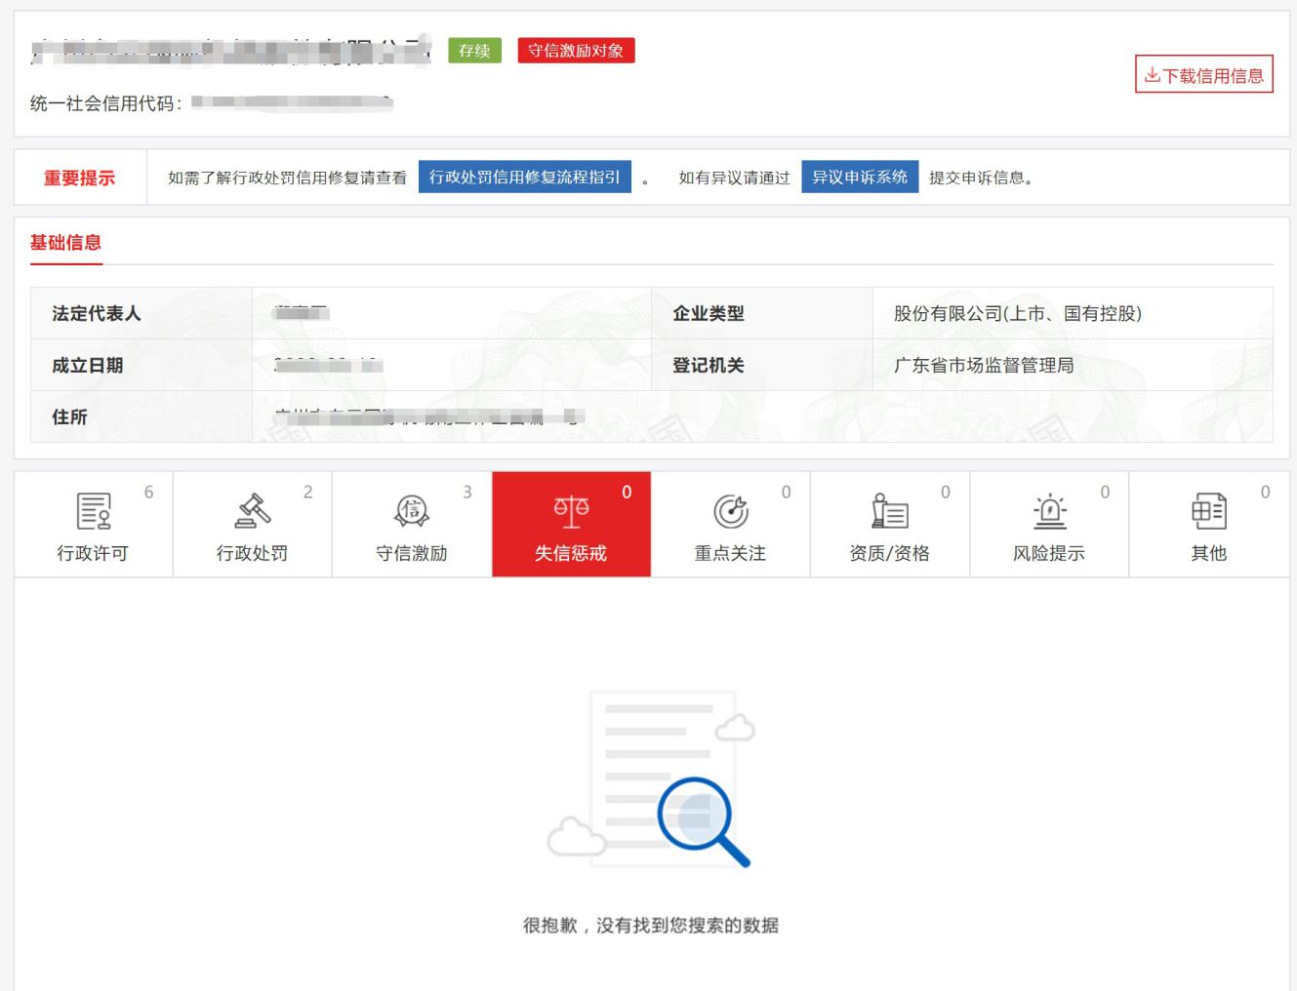

注：报价人须按上述格式要求截图并加盖公章，截图清晰显示报价人单位名称及查询结果，否则将被认定为无效报价文件。

## 附录11：国家企业信用信息公示系统网站截图要求

**国家企业信用信息公示系统网站截图要求**

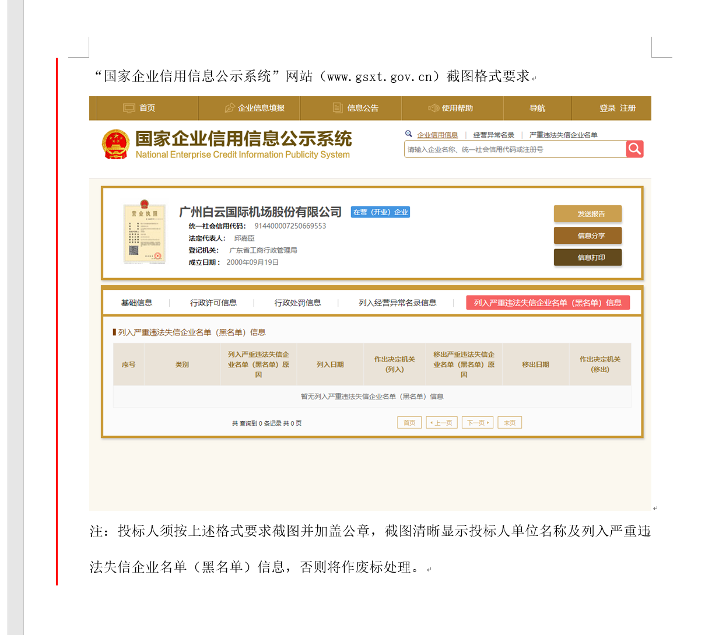

注：报价人须按上述格式要求截图并加盖公章，截图清晰显示报价人单位名称及查询结果，否则将被认定为无效报价文件。

## 附录12：“中国执行信息公开网”截图要求

**“中国执行信息公开网”网站截图要求**

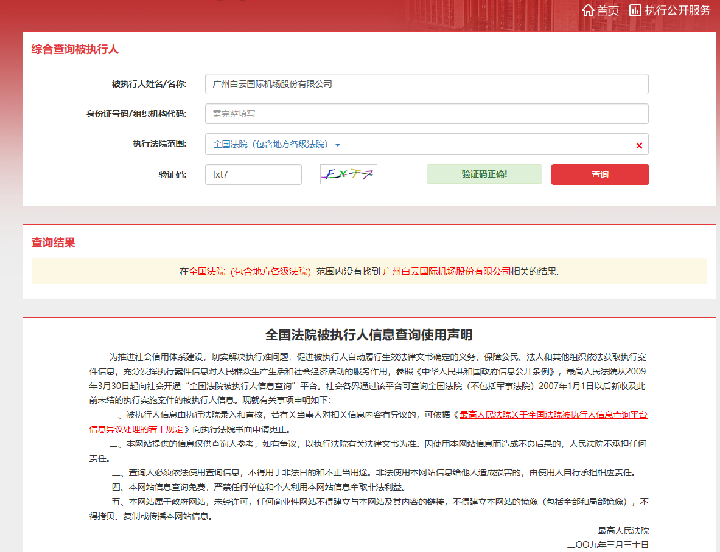

注：报价人须按上述格式要求截图并加盖公章，截图清晰显示报价人单位名称及查询结果，否则将被认定为无效报价文件。

## 用户需求书

1. **项目概况**
2. 项目名称：企业研发费用归集及税前加计扣除务咨询服务
3. 采购内容：为本公司提供企业研发费用归集及税前加计扣除咨询服务，包括：2023年研发费用归集基础资料梳理、2023年研发立项梳理、2023年研发费用辅助账编制、2023年研发费用加计扣除优惠明细申报咨询服务等。
4. **服务要求**

本次企业研发费用归集及税前加计扣除咨询服务的范围为：本公司企业研发费用归集及税前加计扣除工作。包括以下内容：

1.完成股份公司研发体系搭建，包括不限于制度文件、研发报表和财务归集报表编制。

2.完成研发项目立项管理、财务研发费用归集等相关培训。

3.完成研发费用税前加计扣除优惠明细申报及汇算清缴相关咨询服务。

4.配合完成研发费用归集考核目标。

5.配合完成研发费用辅助账编制。

6.配合完成企业研发费用归集基础资料整理。

7.配合完成填报统计局相关口径统计工作。

1. **服务机构要求**
2. 服务机构在广州市科技创新服务机构及创新服务目录中成功备案登记且近3年有为央企、国企单位及其下属公司提供企业研发费用归集及税前加计扣除、高新技术企业认定、研发机构、工程技术中心等科技项目咨询服务经验。

2. ★服务机构及主要负责人、服务团队近5年没有违法违规执业记录，且近5年内未从事与本公司及下属单位存在利益冲突的服务。

3. ★服务机构必须以团队形式提供服务，团队成员应不少于5人，服务机构应同时指定2位备选人员。

4. 服务机构须在广州有固定的办公场地。

1. **工作时间要求**

按照财务数据披露时间节点前，完成研发费用归集相关数据。

1. **采购限价：**

本项目采购最高限价10万元，供应商必须对全部服务内容进行报价，服务费为固定总价包干，在项目范围不变的情况下，该费用在合同执行期间不作调整。